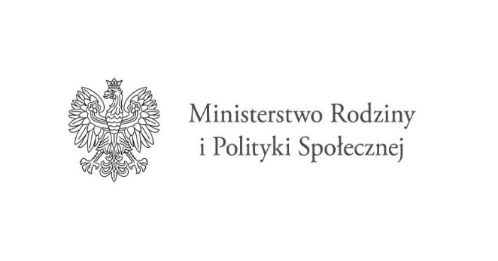
"

Deklaracja uczestnika

Ja niżej podpisany/podpisana …………………………………………………….dobrowolnie deklaruję udział w usługach wspierających w zakresie i wymiarze (max. 20 godz.) określonym poniżej, realizowanych w ramach resortowego programu Ministra Rodziny i Polityki Społecznej „Opieka wytchnieniowa” – edycja 2021, w tym:
poradnictwie psychologicznym - liczba godzin …………………………………
poradnictwie terapeutycznym - liczba godzin …………………………………
warsztatach z pielęgnacji - liczba godzin …………………………………
warsztatach z zakresu rehabilitacji - liczba godzin …………………………………
konsultacjach dietetycznych - liczba godzin …………………………………

Jednocześnie oświadczam, że:
- Zapoznałem się z Regulaminem naboru i uczestnictwa w Programie „Opieka wytchnieniowa”– edycja 2021 oraz zostałem poinformowany o prawach i obowiązkach udziału w programie.
- Zostałem/am poinformowany/a, że uczestniczę w programie finansowanym ze środków Funduszu Solidarnościowego.
- Zostałem/am poinformowany/a, że usługi realizowane w ramach programu są bezpłatne.
- Zostałem/am poinformowany o prawach i obowiązkach wynikających z programu „Opieka wytchnieniowa” – edycja 2021;
- Jestem świadomy/a, że w godzinach realizacji usług zaplanowanych w ramach programu „Opieka wytchnieniowa” - edycja 2021, realizowanego przez Powiatowe Centrum Pomocy Rodzinie
w Kielcach nie mogą być świadczone inne formy pomocy usługowej, w tym: usługi opiekuńcze lub specjalistyczne usługi opiekuńcze, o których mowa w ustawie z dnia 12 marca 2004 r. o pomocy społecznej (Dz. U. z 2020 r. poz. 1876), usługi finansowane ze środków Funduszu Solidarnościowego lub z innych źródeł.
- Korzystam/nie korzystam* z innych form pomocy usługowej w ramach innych programów/projektów, realizowanych przez …………………………………………………………
………………………………………………………………………………………………………...
………………………………………………………………………………………………………...
- Dziecko/osoba niepełnosprawna nad którą sprawuję opiekę, korzysta/nie korzysta* z ośrodka wsparcia lub placówek pobytu całodobowego, np. ośrodka szkolno-wychowawczego czy internatu.

Zostałem/-am pouczony/-a o odpowiedzialności karnej za składanie oświadczeń niezgodnych
z prawdą (zgodnie z art. 233 § 1 kk).

Miejscowość ………………, data …………. …………………………………………………
(Podpis uczestnika Programu/opiekuna prawnego)

*nie potrzebne skreślić

